Patrón Composite aplicado en el proyecto:
El patrón Composite se implementó para gestionar la agrupación de servicios dentro de un viaje. Se definió una estructura jerárquica que permite tratar de forma uniforme tanto servicios individuales como conjuntos de servicios.
Esto permite calcular el costo total de un paquete de servicios de manera recursiva, sumando los costos de cada componente sin que el cliente necesite distinguir entre objetos individuales o compuestos.
Esta implementación mejora la flexibilidad del sistema y facilita la creación de combinaciones de servicios sin aumentar la complejidad del código.
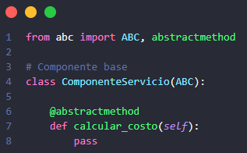
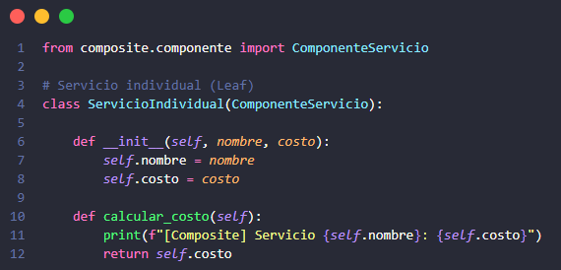
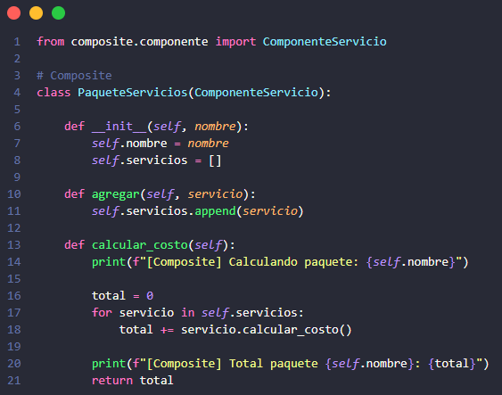

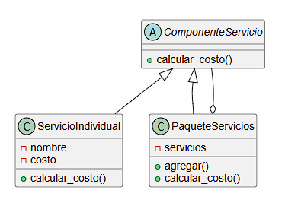
Prueba de Composite:
